第十一届中国花卉博览会湖北省室内展馆概念性设计方案征集公告

第十一届中国花卉博览会（以下简称“第十一届花博会”）将于2025年4月26日—6月6日在郑州市举办。为充分展示我省近年来花卉业发展的新理念、新品种和新成果，加强我省花卉业与省外同业人员的交流、合作，高质量完成湖北参展工作，经协会研究，决定向社会征集湖北省室内展馆概念性设计方案。现将有关事项公告如下：
一、展馆概况
第十一届中国花卉博览会室内展区位于花博会园区的运河花舟馆内，运河花舟馆为永久建筑，分省展区、港澳台展区和中国花卉协会分支机构展区；建筑面积2.2万平方米，建筑总高度为22米，展区净面积11350平方米。运河花舟馆按照建筑结构分为南北两个区域，湖北省室内展馆位于南区D2，面积300平方米。（详见附件1）
二、设计主题
紧扣第十一届花博会“大河花正开，幸福满天下”主题，按照“突出主题，特色鲜明，合理布局，体现创新”原则，有效融入湖北省人文特色和省内特色花卉文化，充分展示湖北特色和花卉文化。
三、设计原则
（一）主题突出
突出本届花博会主题，体现“生态与文化交融、科技与产业互动、遗产与生活结合、花卉与城市共生”的办会特色。展馆设计应具有浓厚的湖北民俗文化和丰富的花卉文化，提炼文化精髓，感悟深层内涵，体现湖北地区特有文化风貌。
（二）特色鲜明
1、具有浓厚的湖北民俗文化和丰富花卉文化，设计中要提炼文化精髓，感悟深层内涵，体现湖北地区特有文化风貌。
2、以花卉植物营造景观为主，通过展示湖北特色珍奇花卉植物体现湖北特色文化。
3、在展品要素表达上，融入艺术思维，实现观赏性和娱乐性并存的效果。整体上做到和谐与艺术化。
4、展示内容主要包括：鲜切花、切叶、切枝、切果等花材；盆花、观叶植物、盆景、观赏草等；插花花艺、压花、干花；仿生花、装饰植物；花肥、基质；盆钵、器具、园艺工具；设施设备；植物景观、花坛花境、盆栽组合、家庭园艺、阳台绿化；种植、育种、插花、贮藏运输等技术。
（三）科技创新
1、展馆和展台的设计、建设风格打破传统固化理念，创新方案设计，突出花卉植物景观，充分展示湖北珍奇花卉植物及花卉业新理念、新技术、新成果等。
2、设计构思精巧、理念创新，展示形式和材料新颖，充分展示我省花卉业新理念、新品种、新技术和新成果。

四、设计要求
（一）空间控制要求
展区设计高度不超过6米，展台投影边界线及展示内容不超出展区规划边界线。
（二）材料选用要求
展区装饰在结构、材料、搭建和展示等方面应符合节能高效、 安全防火、生态环保等要求。使用玻璃材料装饰展区的，须采用国标钢化玻璃，玻璃的强度、厚度、安装方式应保证合理、可靠、安全。
（三）安全控制要求
1.避免在展馆柱子、横梁、围栏及各种专用管线上设计悬挂物，所有结构应和展台自身主体结构稳固连接。
2.布展内容不得改变展馆内设施的使用性质和位置，不得遮 挡展馆内的消防、电气、排风口等设施设备以及安全出口、观众通道等。
3.展区设计须满足无障碍设计规范要求,保证无障碍通道的畅通。
4.注意用电用水安全和高空作业安全。
五、征集要求
设计方案面向社会公开征集，征集截止日期2024年6月10日前（以收到时间为准）。应征方须提交下列材料：
（1）纸质报名表一份（见附件2），属于单位的须加盖公章；
（2）单位营业执照、法人证书、设计资质证书、过往业绩、奖励与荣誉证书等佐证材料复印件若干；
（3）应征概念性设计方案，内容应包括设计说明、主题诠释、展馆总平面图、立面图、效果图、展品名录及数量、换展方案等。
（4）报送要求。设计方案文本：规格为 A4，塑封铜版纸彩页，数量8 本。电子资料：应存储所有图片及文本资料的源文件，主要图片应以JPEG、GIF、DWG为标准，文字以PowerPoint及Word、WPS、PDF格式为准。设计方案须经主设计师签名确认，加盖单位公章。
六、评选办法
截止日期后5个工作日内，组织有关专家对收到的概念性设计方案进行评选。并从优秀方案中选择一家作为中标单位，承担后续深化设计任务。一经采用，支付设计费2万元。
七、权责事项
1.所有应征方提交的资料不予退还。
2.征集方拥有优秀方案的使用权和调整优化权，应征方享有署名权。非优秀方案，应征者可自行处置。
3.应征方必须无条件认可方案评选结果。
4.应征方案中的所有内容须应征者原创，不得抄袭或剽窃他人作品，也不得侵犯任何第三方的合法权益，否则由应征方自行承担法律责任；如因应征方的行为给征集方造成不良影响的，应征方还应向征集方负赔偿等法律责任。资料失实或者权属关系存在异议，应征方案将自动失去参评机会，征集方有权追回设计费。
5.入围并采纳的设计作品均须将其应征方案的全部版权和专有使用权转让给征集方。
6.征集方对本公告及相关文件保留最终解释权。若有未尽事宜，由征集方进行解释。
八、联系方式
具体情况，应征方可登录湖北省花木盆景协会网站，网址：(http://hbhh.org.cn/)。
联系电话：027-87698335
联 系 人：张志敏13971270280 曹 忠13971138255
邮 箱：2814327032@qq.com
附件：
1.第十一届中国花卉博览会室内展区分布图
2.第十一届中国花卉博览会湖北省室内展馆概念性设计方案征集报名表

湖北省花木盆景协会
2024年3月4日

附件1：

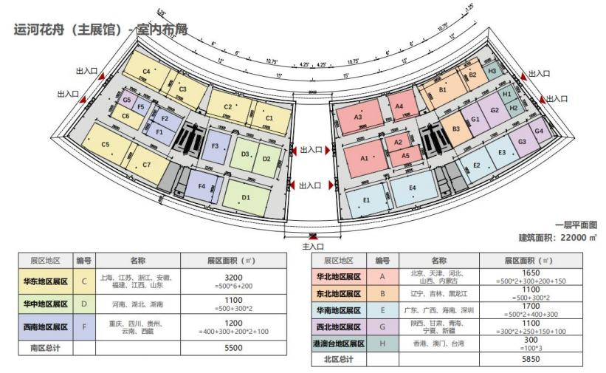
第十一届中国花卉博览会室内展区分布图
附件2：
第十一届中国花卉博览会湖北省室内展馆概念性设计方案征集报名表
应征方  （单位或个人） |  | 设计资质
通讯地址
联系人 |  | 联系电话
主设计师 |  | 联系电话
设计团队过往业绩介绍（内容多时可另附页）

申明：
1.应征方案中的所有内容须应征方原创,不得抄袭或剽窃他人的作品，也不得侵犯任何第三方的合法权益，否则由应征方自行承担法律责任；如因应征方的行为给征集方造成不良影响的，应征方还应向征集方负赔偿等法律责任。
2.入围并采纳作品知识产权归征集方所有，入围应征方享有方案的署名权。

应征方：（盖章）
年 月 日

